INVITASJON TIL KRETSDOMMERKURS 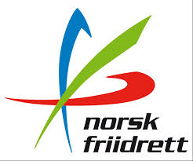
TELEMARK FRIIDRETTSKRETS
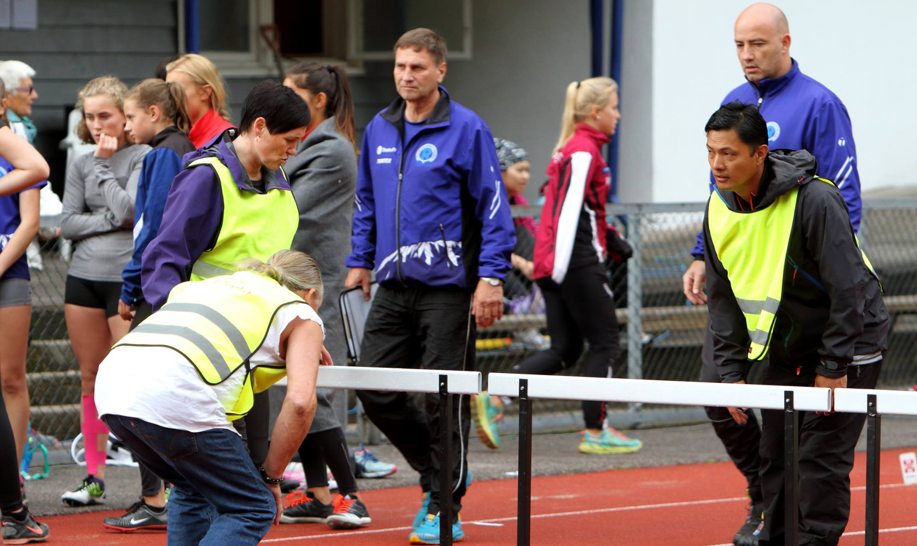

Dato – 25 og 26 september
Sted: Herkules/Kulesbua
Kl: 17.00 – ca.20.00 begge dager
Kursholder: Inge Kaggerud
Kretsdommerkurs er dommernes introduksjonskurs, og retter seg mot å utdanne dommere til regionale arrangementer. Kurset gir innføring og opplæring for å kunne ha dommeroppgaver i friidrett.
Dette er en ypperlig anledning til å øke dommerstanden vår før årets sesong, og vi oppfordrer alle klubbledere til å videreformidle dette til medlemmene.
Påmelding innen 22.sepbtember. Meld på her: https://mi.nif.no/Event#3242374-010

